OBMEP NA ESCOLA E PIC 2016
Respostas Lista 02 – Contagem 02
Professora: Mariana Cristina

QUESTÃO 01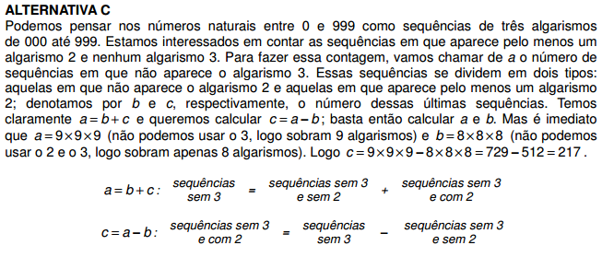
QUESTÃO 02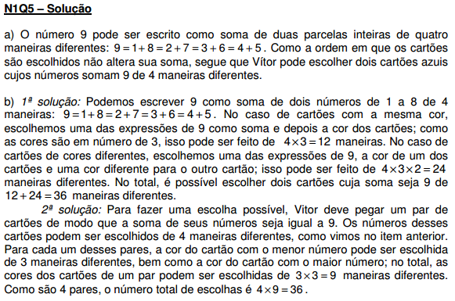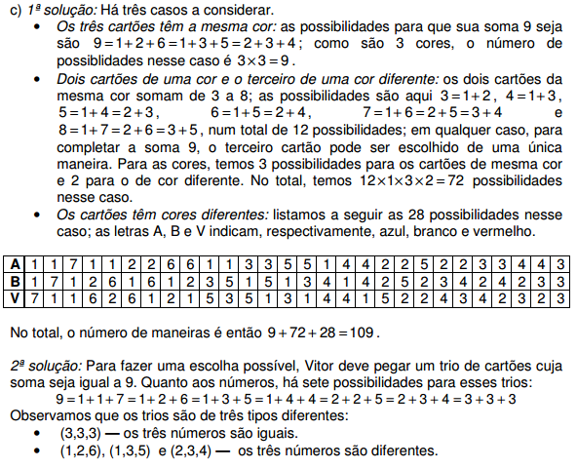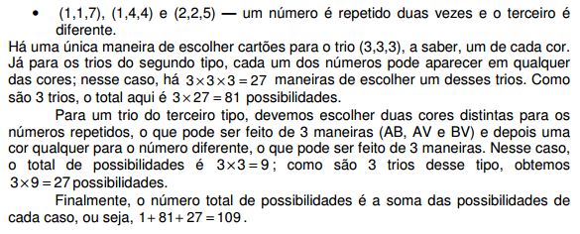
QUESTÃO 03